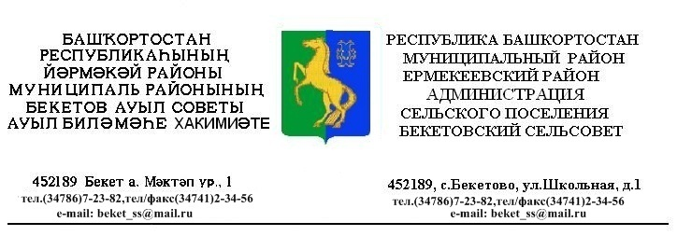
ҠАРАР РЕШЕНИЕ
«25 » сентябрь 2017 й. № 22.5 «25» сентября 2017 г.

Об утверждении проекта Генерального плана с. Бекетово
Сельского поселения Бекетовский сельсовет муниципального района Ермекеевский район Республики Башкортостан

В целях осуществления градостроительного планирования территории сельского поселения Бекетовский сельсовет, руководствуясь статьей 24 Градостроительного кодекса Российской Федерации, статьей 66 Федерального закона от 6 октября 2003 г. N 131-ФЗ "Об общих принципах организации местного самоуправления в Российской Федерации" и Уставом сельского поселения Бекетовский сельсовет, с учетом протокола публичных слушаний от 18 сентября 2017 года по проекту генерального плана и заключения о результатах этих публичных слушаний, Совет сельского поселения Бекетовский сельсовет муниципального района Ермекеевский район республики Башкортостан

РЕШИЛ:
1. Утвердить проект Генерального плана с. Бекетово сельского поселения Бекетовский сельсовет муниципального района Ермекеевский район Республики Башкортостан, в составе:
1.1. Разработка генерального плана с. Бекетово сельского поселения Бекетовский сельсовет муниципального района Ермекеевский район Республики Башкортостан. Карта границ инженерной и транспортной инфраструктуры, согласно приложению №1;
1.2. Карта современного использования территории (опорный план) с границами зон и с особыми условиями использования, согласно приложению №2;
1.3. Карта зонирования территории с планируемыми границами функциональных зон и отображением параметров планируемого развития таких зон. Карта существующей и планируемой границы населенного пункта, согласно приложению № 3;
1.4. Схема расположения проектируемой территории в системе расселения , согласно приложению
2. Осуществлять градостроительную деятельность в соответствии с генеральным планом.
3. Настоящее решение опубликовать (разместить) в сети общего доступа
«Интернет» на официальном сайте Администрации сельского поселения Бекетовский сельсовет муниципального района Ермекеевский район Республики Башкортостан www.beketovo.ru и обнародовать на информационном стенде в здании Администрации сельского поселения Бекетовский сельсовет муниципального района Ермекеевский район Республики Башкортостан.
4. Настоящее решение вступает в силу с момента его опубликования.
5. Контроль за выполнением данного решения возлагаю на постоянно действующую комиссию по развитию предпринимательства, земельным вопросам, благоустройству и экологии.

Глава сельского поселения
Бекетовский сельсовет З.З.Исламова

